|  |  |  |  |  |  |
| --- | --- | --- | --- | --- | --- |
| **주차** |  | **기간** | 2023.09.19  2023.09.25 | **지도교수** | (서명) |
| 이번주 한일 요약 | 맵을 어떻게 구성할지에 대해서 문서 작성을 진행 했고 간단한 맵을 제작해서 언리얼에서 크기에 비례하여 어떤 느낌이지 테스트 하였다. 블렌더 내부에서 텍스처 작업한 결과가 언리얼로 정상 적용되지 않아 해당 문제를 해결 하려고 하였다. | | | | |

<상세 수행내용>  
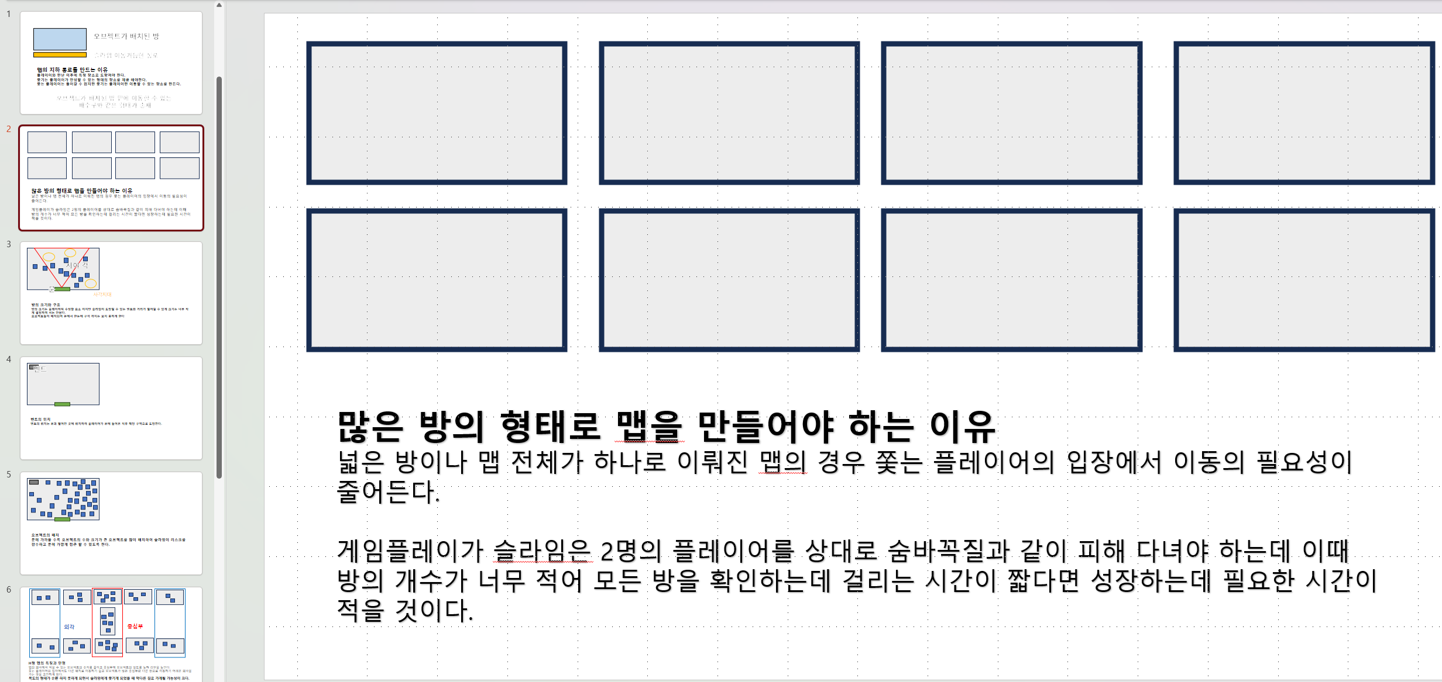  
맵을 어떻게 구성할지에 대해서 기획서를 일부 작성 하였다.

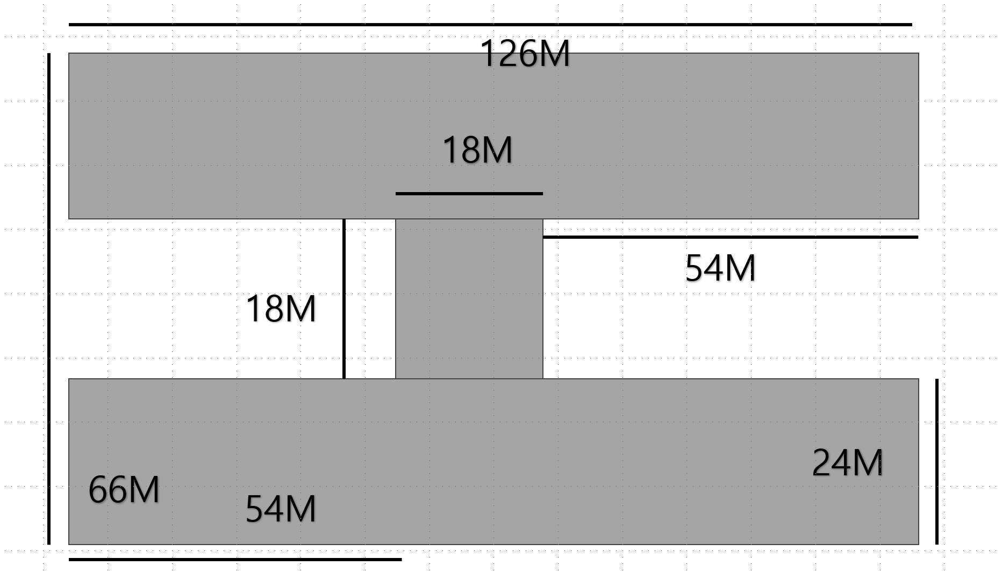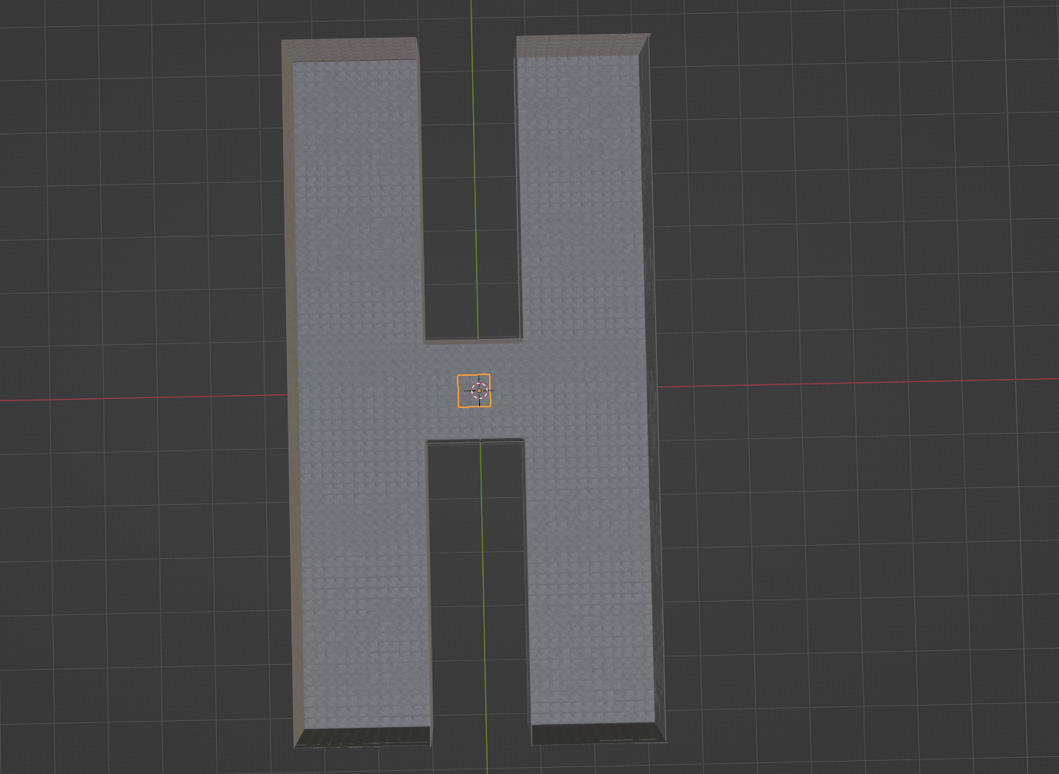  
플레이어의 이동속도에 따라서 맵의 크기를 조정하기 위해 테스트 맵을 제작 했다.  
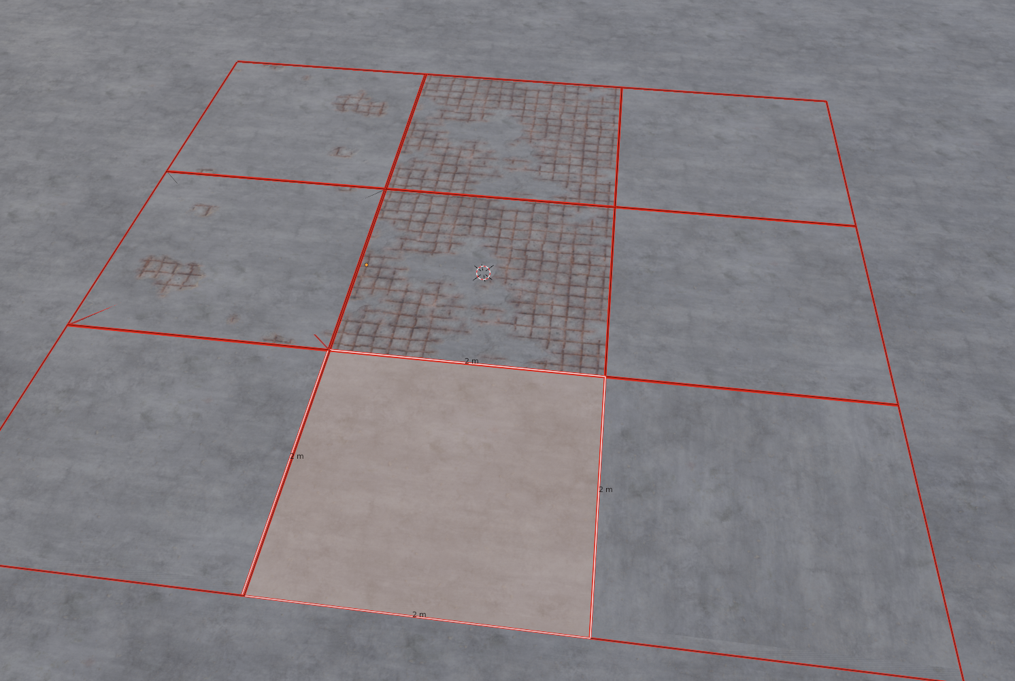  
kitbash 방식으로 텍스처를 수정하거나 형태가 다른 타일을 붙이는 방식으로 맵을 제작하려고 텍스처를 적용해 보았다.

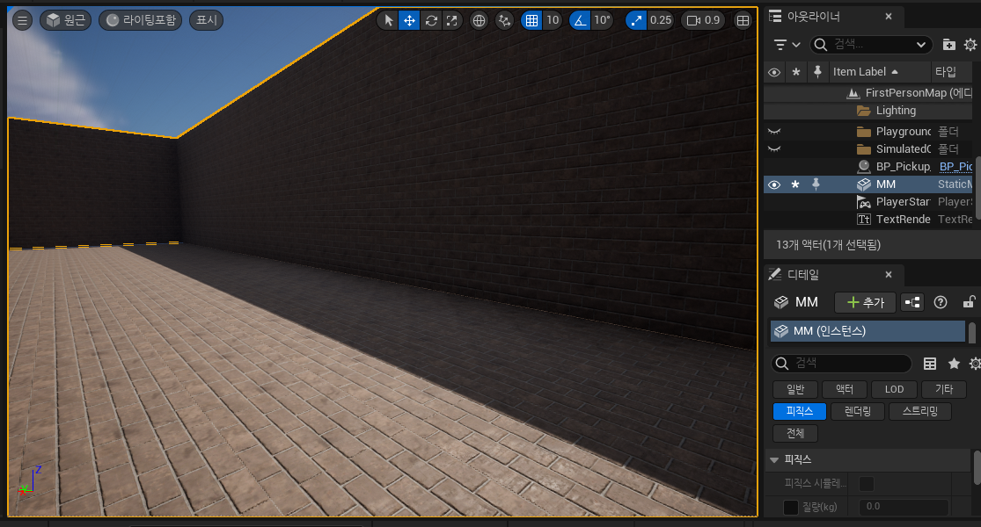

|  |  |  |  |
| --- | --- | --- | --- |
| **문제점 정리** | 블랜더에서 작업한 쉐이딩 작업한 것을 언리얼로 가져오는 과정에서 fbx에 정보를 제대로 저장하지 못하여서 인지 제대로 적용되지 않았다.맵을 어떻게 할지 확실히 정해지지 않아서 | | |
| **해결방안** | 유데미에 블렌더에서 작업하는 결과물을 옮겨오는 과정에 대한 강의가 있어서 해당 강의를 활용한다. | | |
| **다음주차** |  | **다음기간** | 2023.09.19~2023.10.10 |
| **다음주 할일** | 유데미 강의를 참고하여 블렌더에서 간단하게 언리얼로 옮기는 방법을 학습한다.맵 제작 기획서를 완성하고 맵의 텍스처와 광원 효과를 적용한다. | | |
| **지도 교수**  **Comment** |  | | |